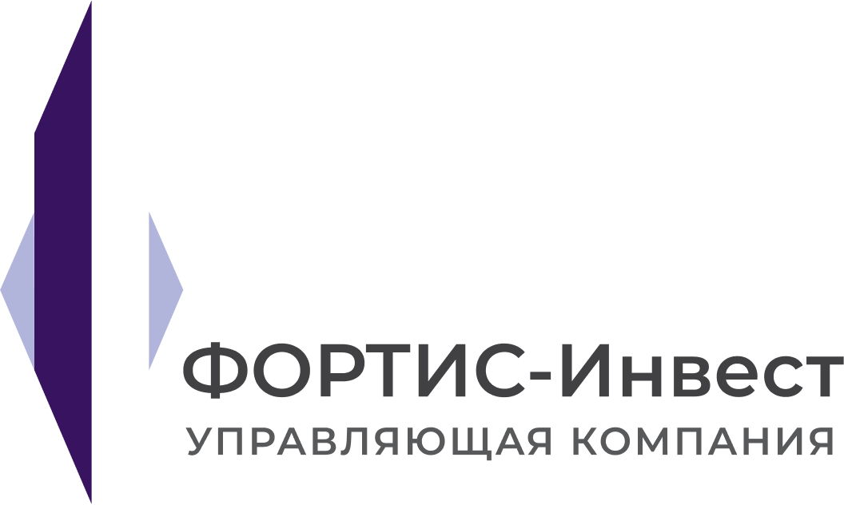 | Общество с ограниченной ответственностью  «Управляющая компания «ФОРТИС-Инвест»  195112, город Санкт-Петербург, проспект Новочеркасский,  дом 33, корпус 2 литер А, пом/офис 12-Н/1  ОГРН 1117746702325, ИНН 7707757447, КПП 780601001  Телефон: (812) 384-74-10

Сообщение об обнаружении (выявлении) неточных, неполных и (или) недостоверных сведений в раскрываемой информации

Общество с ограниченной ответственностью «Управляющая компания «ФОРТИС-Инвест», имеющее лицензию Федеральной службы по финансовым рынкам на осуществление деятельности по управлению инвестиционными фондами, паевыми инвестиционными фондами и негосударственными пенсионными фондами от 22 декабря 2011 года № 21-000-1-00856 в соответствии с требованием п. 3.34 Приложения 1 к Указанию Банка России от 2 ноября 2020 года N 5609-У, сообщает об обнаружении (выявлении) неточных сведений в раскрываемой информации.

Сообщение размещается в связи с изменением (корректировкой) ранее размещенной информации в виде Промежуточной годовой бухгалтерской (финансовой) отчетности за 2022 год .

Ссылка на ранее размещенную информацию, которая изменяется (корректируется): http://fortisinvest.ru/disclosure/otchetnost-uk
Дата и время публикации: 30.01.2023 15:30 (доступно до 30.01.2026)

Cсылка на измененную (скорректированную) информацию:
http://fortisinvest.ru/disclosure/otchetnost-uk
Дата и время публикации: 14.02.2023 10:20 (доступно до 14.02.2026)

Описание внесенных изменений (корректировок) в ранее размещенную информацию: Уточнены следующие показатели по состоянию на 31.12.2022:
- 0420002 Бухгалтерский баланс некредитной финансовой организации
Раздел I. АКТИВЫ
Финансовые активы, оцениваемые по амортизированной стоимости, в том числе:
дебиторская задолженность;
Отложенные налоговые активы;
Итого активов;
Раздел II. ОБЯЗАТЕЛЬСТВА
Прочие обязательства;
Итого обязательств;
Нераспределенная прибыль (непокрытый убыток);
Итого капитала;
Итого капитала и обязательств;
- 0420003 Отчет о финансовых результатах некредитной финансовой организации
Раздел I. Прибыли и убытки
Торговые и инвестиционные доходы, в том числе:
доходы за вычетом расходов (расходы за вычетом доходов) по восстановлению (созданию) оценочных резервов под ожидаемые кредитные убытки по финансовым активам, оцениваемым по амортизированной стоимости;
Прибыль (убыток) до налогообложения;
Доход (расход) по налогу на прибыль, в том числе:
доход (расход) по отложенному налогу на прибыль;
Прибыль (убыток) после налогообложения;
Раздел II. Прочий совокупный доход
Итого совокупный доход (расход) за отчетный период;
- 0420004 Отчет об изменениях собственного капитала некредитной финансовой организации
Прибыль (убыток) после налогообложения;
Остаток на конец отчетного периода.

Получить подробную информацию о паевых инвестиционных фондах и ознакомиться с правилами доверительного управления паевых инвестиционных фондов, а также с иными документами, предусмотренными Федеральным законом от 29 ноября 2001 года № 156-ФЗ «Об инвестиционных фондах» и нормативными правовыми актами Федерального органа исполнительной власти по рынку ценных бумаг, можно по адресу осуществления лицензируемого вида деятельности: 195112, г. Санкт-Петербург, Новочеркасский пр., д.33, корп.2, литер А, пом/офис 12-Н/1, по телефону (812) 384-74-10, или на странице в сети Интернет по адресу: www.fortisinvest.ru
Стоимость инвестиционных паев может увеличиваться и уменьшаться, результаты инвестирования в прошлом не определяют доходы в будущем, государство не гарантирует доходность инвестиций в паевые инвестиционные фонды. Прежде чем приобрести инвестиционный пай, следует внимательно ознакомиться с Правилами доверительного управления фондом.

Генеральный директор
ООО «УК «ФОРТИС-Инвест» ___________________ /А.В. Лестовкин/
14.02.2023

Указание Банка России от 02.11.2020 N 5609-У "О раскрытии, распространении и предоставлении информации акционерными инвестиционными фондами и управляющими компаниями инвестиционных фондов, паевых инвестиционных фондов и негосударственных пенсионных фондов, а также о требованиях к расчету доходности инвестиционной деятельности акционерного инвестиционного фонда и управляющей компании паевого инвестиционного фонда" (вместе с "Информацией, подлежащей раскрытию, порядком и сроками ее раскрытия", "Информацией, подлежащей раскрытию в виде ключевого информационного документа, а также порядком и сроками ее раскрытия")

